Die Klasse „Stack“

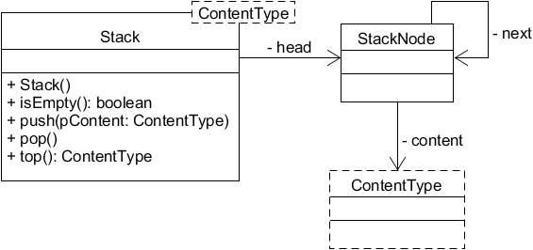

Wie die Queue ist auch die Klasse „Stack“ generisch, das heißt man kann sie für beliebige Arten von Objekten verwenden. Bei der Erzeugung eines Stack-Objekts muss man angeben, für welche Klasse von Objekten dieser Stack verwendet werden soll.

Die Methoden ähneln denen der Queue, mit einem konzeptionellen Unterschiede:
Bei der Queue werden Objekte am Ende eingefügt werden und am Anfang entfernt.
Das bedeutet, bei der Queue wird das „First In, First Out“-Prinzip angewendet (FIFO).

Beim Stack werden Objekte am Anfang eingefügt, und auch vom Anfang wieder entfernt.
Hier wird das „Last In, First Out“-Prinzip angewendet (LIFO).

Methoden

- Stack() (Konstruktor)
Erzeugt einen leeren Stack.
- boolean isEmpty()
Gibt true zurück, wenn die Stack leer ist, und false, wenn er mindestens ein Objekt enthält.
- void push(ContentType pContent)
Das Element „pContent“ wird „oben“ auf den Stack gelegt. D.h. das Element befindet sich dann am Anfang der Datenstruktur. Dabei wird ein neues StackNode-Objekt erzeugt.
- void pop()
Das Element „oben“ bzw. am Anfang des Stacks wird entfernt.
(Falls der Stack leer ist, passiert nichts.)
- ContentType top()
Gibt eine Referenz auf das Objekt „oben“ bzw. am Anfang des Stacks zurück
(z.B. bevor man es dann mit pop() vom Stack entfernt).

Autor: Christian Pothmann – cpothmann.de, freigegeben unter CC BY-NC-SA 4.0, Mai 2021
Aufgabe 1

Die Methoden der Klasse Stack haben ähnliche Funktionen wie die der Klasse Queue, z.B.
„ein Objekt hinzufügen“ oder „ein Objekt anschauen“.
Stelle die Methoden der Klassen Queue und Stack einander tabellarisch gegegenüber.
Gib zu jeder Methode eine kurze Beschreibung an.


Aufgabe 2

Das folgende Programm simuliert, wie in einem Bildbearbeitungs-programm einzelne Befehle in einem Verlauf gespeichert werden.

- Zeichne je ein Objektdiagramm aller Objekte
1. nach Zeile 07, 2. nach Zeile 14, 3. nach Zeile 23

- Gib die Ausgabe der Methode auf der Konsole an.

- Beschreibe, was der Benutzer des Bildbearbeitungsprogramms im Verlauf dieser Simulation tut.

- Warum benötigt die Klasse Stack nur eine Referenz „head“ auf Objekte der Klasse „StackNode“, statt zwei („head“ und „tail“) wie die Queue?

01 public class Bildbearbeitung
02 {
03 private Stack<String> verlauf;
04
05 public Bildbearbeitung()
06 {
07 verlauf = new Stack(); // 1. Diagramm
08 }
09
10 public void main()
11 {
12 verlauf.push(new String("Neue Datei"));
13 verlauf.push(new String("Zeichenstift"));
14 verlauf.push(new String("Farbeimer")); // 2. Diagramm
15
16 Console.println("Die letzte Aktion war " + verlauf.top());
17
18 verlauf.pop();
19 verlauf.pop();
20
21 Console.println("Die letzte Aktion war " + verlauf.top());
22
23 verlauf.push(new String("Farbverlauf")); // 3. Diagramm
24
25 Console.println("Die letzte Aktion war " + verlauf.top());
26 }
27 }

